南京中医药大学
可供转化或合作的科技成果信息表

项目名称 | 桑叶总提取物（生物碱+黄酮）降血糖产品研发
项目负责人 | 程建明 |  | 承担单位 | 南京中医药大学 | 联系方式 | 嵇晶/13951835384
项目来源 | 科研方 |  |  | 获奖情况 | 暂无
知识产权状况 | 新药证书 临床批件 保健食品证书 功能性食品 专利
知识产权形式 | 发明专利 实用新型专利 外观设计专利 其他
 | 专利名称 |  | 一种从桑叶种提取生物碱和黄酮的方法
 | 专利号 |  | ZL201710671517.7
项 目 简 介
项目基本情况 | 项 目 类 别 | 中药新药1.1类
 | 依 托 单 位 | 南京中医药大学
 | 项目负责人简介 | 程建明：中药学博士,南京中医药大学研究员，江苏省经典名方工程研究中心主任、中国中药协会经典名方研发与产业委员会副主任委员、世界中医药联合会中药保健品专业委员会副会长、江苏省中医药学会新药研发专业委员会副主任委员。
 | 成果简介 | 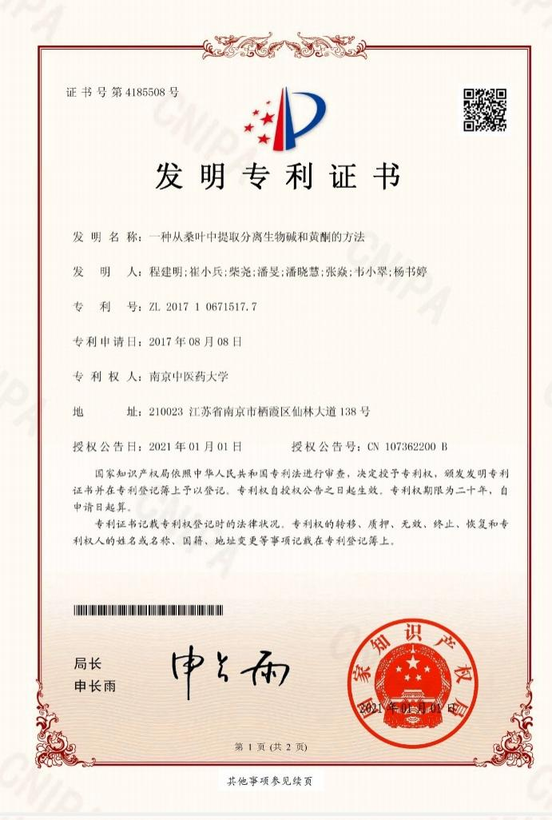  本发明专利采用多种树脂联用法富集纯化桑叶中的生物碱与黄酮成分，所得桑叶提取物中，生物碱部位得率为1％左右，总生物碱含量不少于65％，其中，DNJ含量不低于7％；黄酮部位得率为6％左右，总黄酮含量不少于70％，其中，芦丁成分不低于15％。本发明专利涉及的工艺简单高效，首先将干燥桑叶切碎，加入提取溶剂，浸泡后提取二次，过滤，合并滤液，浓缩后抽滤，取续滤液依次通过大孔吸附树脂，阳离子交换树脂和阴离子交换树脂处理，分别获得生物碱和黄酮部位。
 | 项目特色与优势 | 与上市产品“桑枝总生物碱片”相比，桑叶提取物产品资源更丰富，疗效更确切，市场前景更好。
 | 项目进展 | 国家发明专利已获得授权，目前正在进行临床前药学研究。
应用前景 | 据国际糖尿病联合会（IDF）发布最新版的《IDF全球糖尿病概览》显示，中国糖尿病患病率已达10.9%。由于糖尿病属慢性病，需终身服药，从而导致整个市场也形成了巨大的需求量。业内人士预测，2020-2030年我国糖尿病治疗药物市场规模增速在7%左右，2030年将达1167亿元。  目前，中成药降糖产品，一类纯中药制剂，例如：降糖宁、糖尿乐、糖脉康等，因其主要针对中医理论的证候，血糖水平控制不显著，市场占有率非常低，难以与二甲双胍、阿卡波糖等一线降糖化药竞争；另一类有化药添加的中药制剂，例如：消渴丸、消糖灵片等，因其特殊时期产物，主流中医药理论并不接受，后续政策导向，会直接影响品种的市场。  “桑枝总生物碱片”作为近10年首个批准的糖尿病中药新药，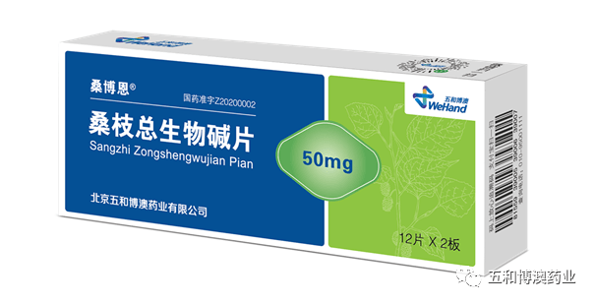  本质上它是来源于天然药物设计思路，兼顾了化药的思维。“桑枝总生物碱片”前期的医生与病患教育和引导是非常可观的投入，一旦市场接受此类品种，并且疗效易见，就会形成市场份额。桑叶品种的适时进入，会节约大量市场成本，容易形成“一边分蛋糕、一边再作蛋糕”的双赢面。  桑叶为药食同源的品种，安全性高，具备药品、保健食品的双重开发潜力。桑枝总生物碱片的成功上市为桑叶提取物奠定了良好基础，大大减轻了市场开拓压力。此外，有别于传统中成药，桑叶提取物更易被西方化药理论体系所接受。桑叶提取物目前拥有的中国发明专利以及日后申报的国际专利（PCT）能够保障产品广阔的市场前景。
转让或合作  方式 | 建议合作方式 |  | 合作开发 一次性转让 其他

